

Avaliação Parcial 2

Universidade Federal do Ceará

Linguagens de Marcação e Script 2022.2 Tarde

Prof. Victor Farias

**Instruções:** Construir quadro de usuários de um sistema segundo modelo

**Modelo**

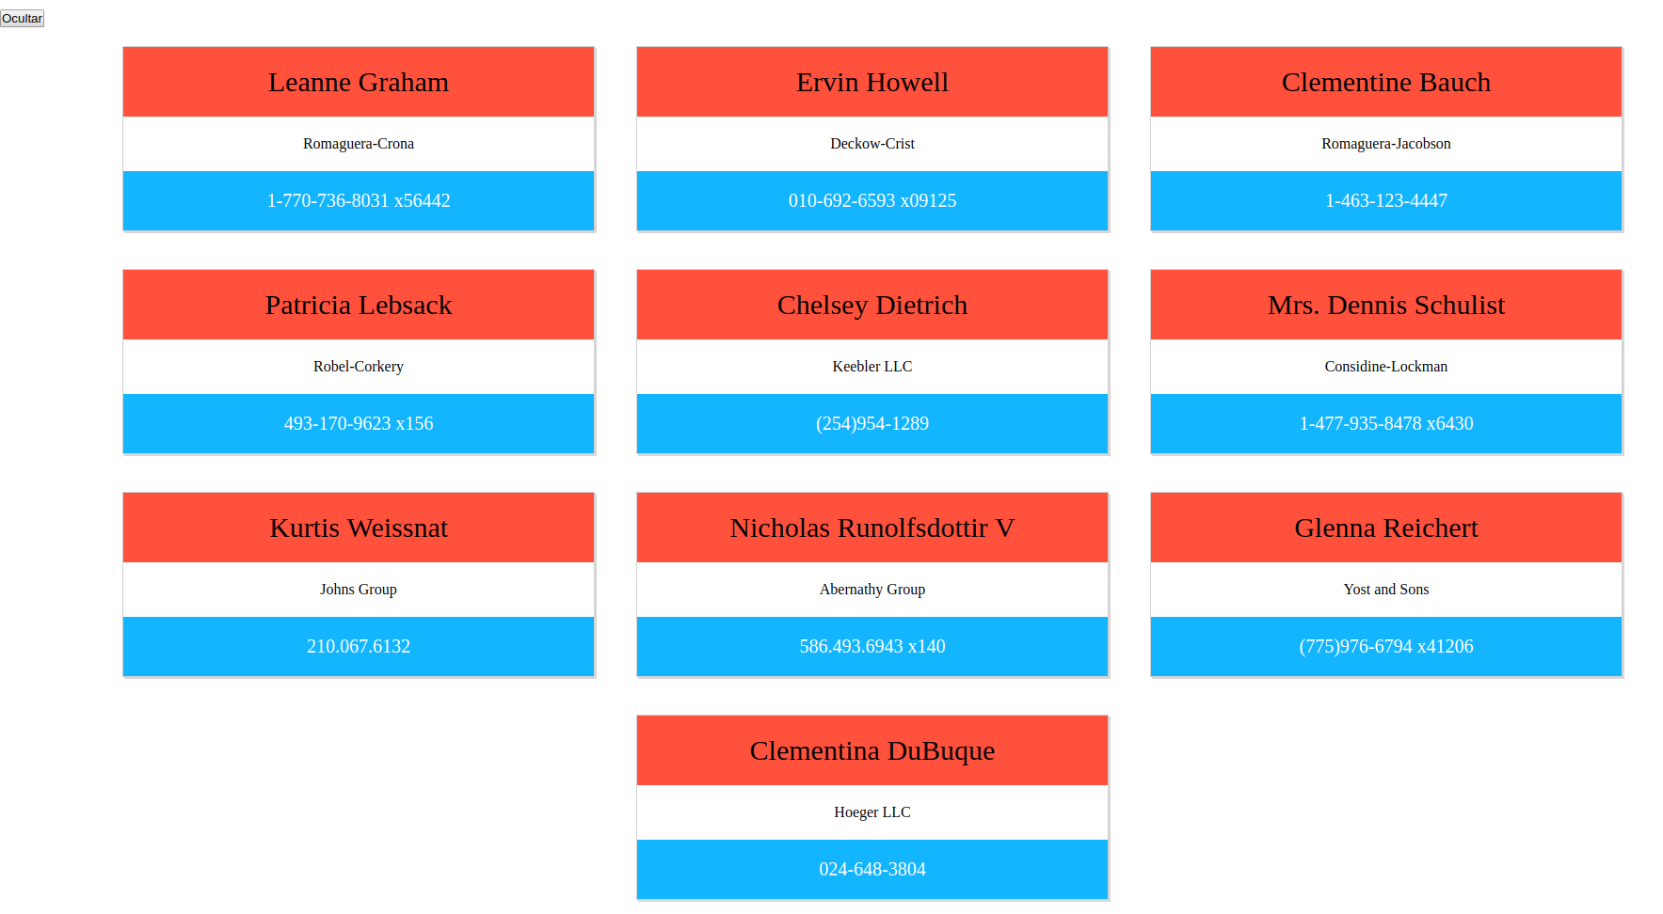

1. **Estilo - Cartões**
   1. Seus cartões devem estar centralizados e deve haver margem entre os cartões. Cada cartão deve ter 500px de largura. (1 ponto)
   2. Cada cartão tem 3 espaços: Título, nome da empresa e telefone. Cada espaço deve ter sua cor de fundo e o título deve ter a fonte um pouco maior. Inicialmente, não deve haver nenhum usuário. (1,5 ponto)
   3. Deve haver um botão no começo da página com o texto “Exibir”. (0,5 ponto)
2. **AJAX - DOM**
   1. Ao clicar no botão “exibir”, os dados dos usuários devem ser carregados a partir de um requisição GET para a url “<https://jsonplaceholder.typicode.com/users>”. (2,5 pontos)
   2. O botão “exibir” deve trocar o texto para “ocultar”. (1 ponto)
   3. A partir do JSON de resposta, adicionar dinamicamente todos cartões (2,5 pontos)
   4. Ao clicar em “ocultar”, os cartões devem desaparecer e o texto do botão deve trocar para “exibir”. (1 ponto)